ข้อมูล ณ วันที่ 20 ก.พ.67
ประชาสัมพันธ์
งานสอบสวน
ประจำเดือน มี.ค. 2567
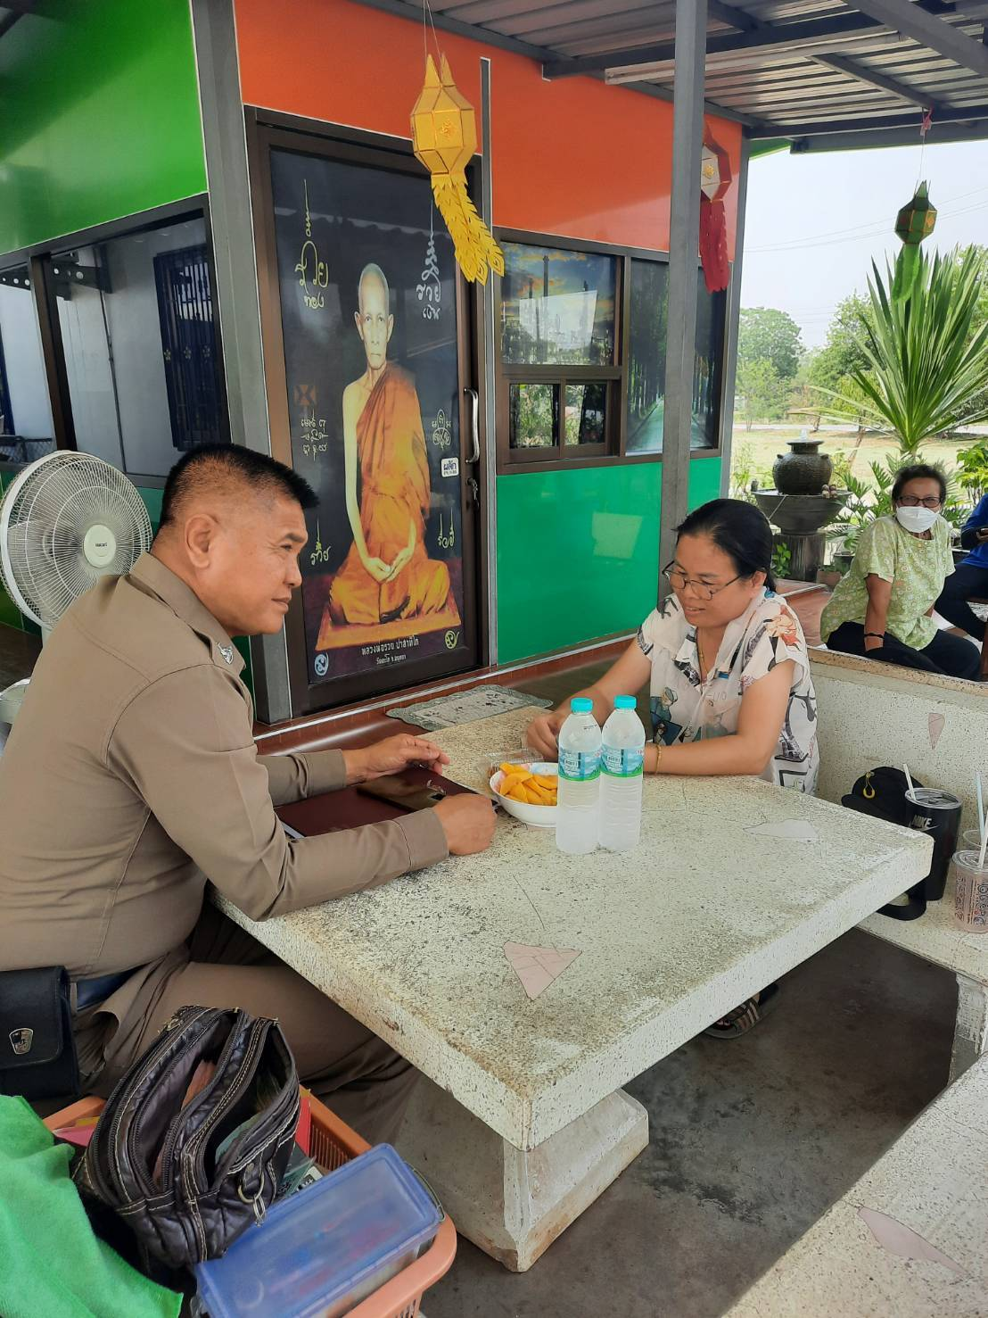

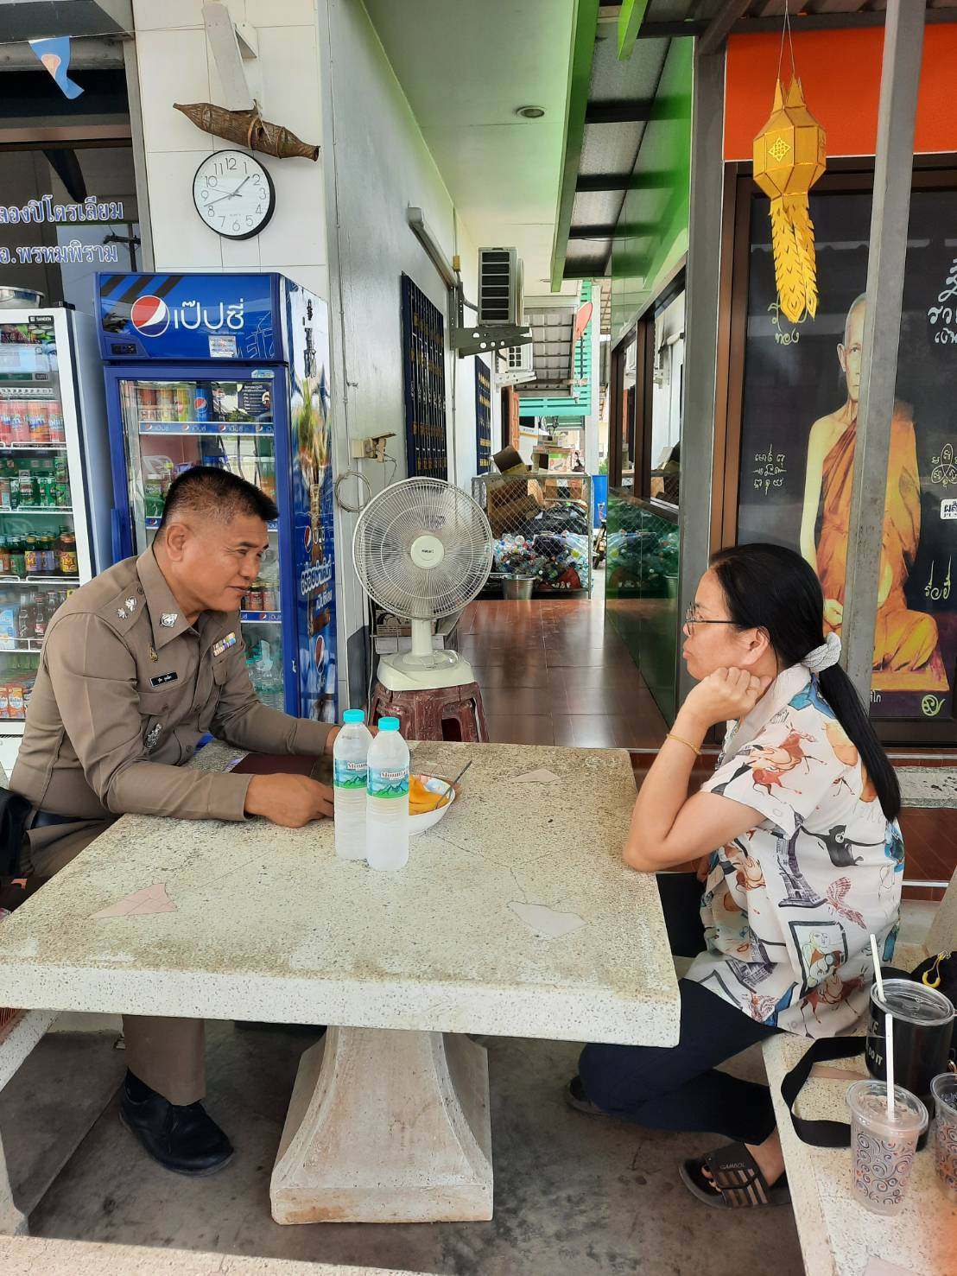
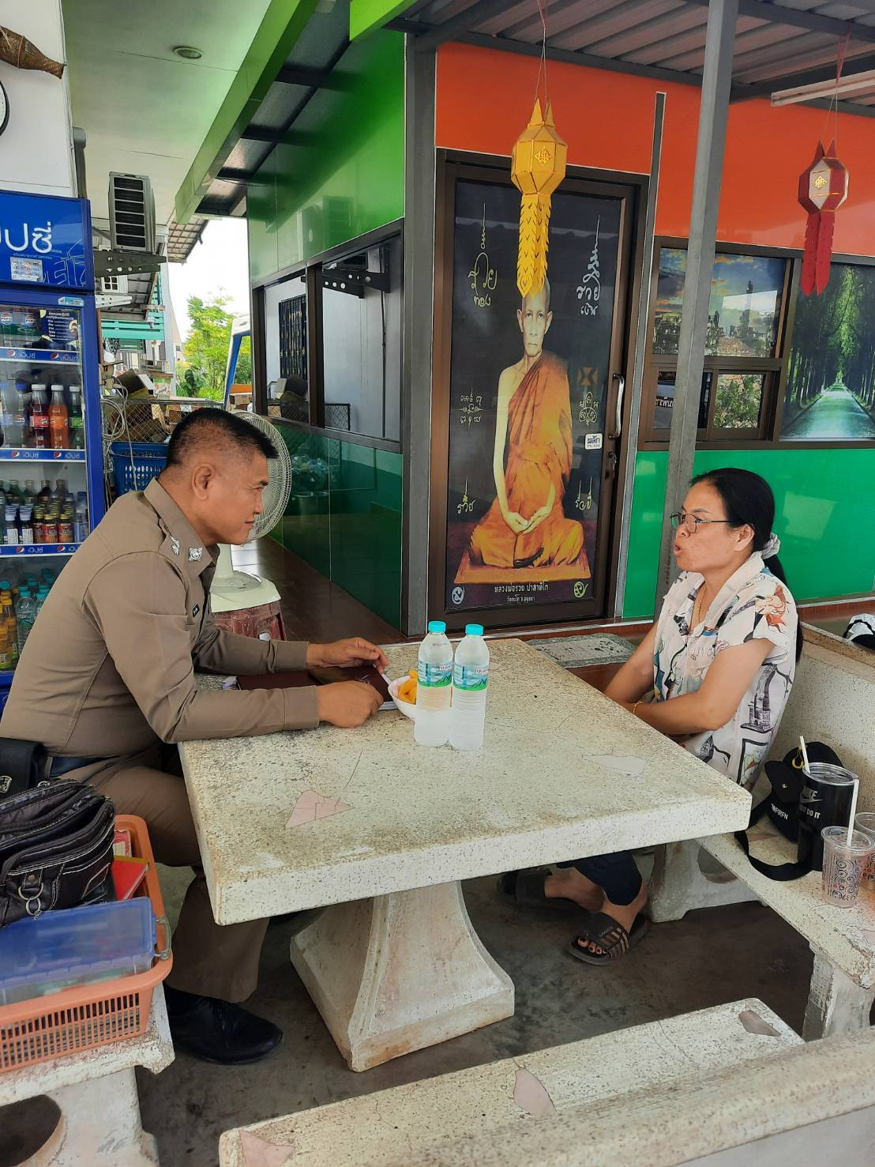
วันที่ 12 มีนาคม 2567 เวลา 13.00 น. พ.ต.ท.ชูชีพ พุ่มเฉี่ยว สว.(สอบสวน)สภ.พรหมพิราม ได้ตรวจเยี่ยมผู้เสียหาย น.ส.สุภาภรณ์ ฉิมทิม ในคดีฉ้อโกง บ้านเลขที่ 347 ม.2 ต.หอกลอง อ.พรหมพิราม
จ.พิษณุโลก

